**ЛЕКЦИЯ 11**

**ФИЗИОЛОГИЯ СЕРДЦА ПОЗВОНОЧНЫХ ЖИВОТНЫХ И ЧЕЛОВЕКА**

1. Общее строение сердечно-состудистой системы.

2. Строение и функции сердца.

**Сердечно-сосудистая система** (ССС) – это система, образованная сердцем, кровеносными и лимфатическими сосудами. Представляет собой замкнутую (кровь нигде прямо не соприкасается с тканью) сосудистую сеть, пронизывающую все органы и ткани, и имеющую центрально расположенное насосное устройство – **сердце**. ССС связана многочисленными прямыми и обратными связями нейрогуморальной природы с деятельностью других систем организма, служит важным звеном гомеостаза и обеспечивает адекватное текущим локальным потребностям кровоснабжение.

ССС (systema cardiovasculare) – одна из основных систем организма, обеспечивающая через посредство циркуляции крови доставку тканям питательных, регуляторных и защитных веществ, кислорода, отвод продуктов обмена, теплообмен (у теплокровных). Представляет собой замкнутую (кровь нигде прямо не соприкасается с тканью) сосудистую сеть, пронизывающую все органы и ткани, и имеющую центрально расположенное насосное устройство – сердце. Сосуды по своему назначению делятся на магистральные (проводниковые), резистивные (периферический регулятор артериального давления и органного локального кровотока), обменные (микроциркуляторное русло), шунтирующие и емкостные. **Вены** – сосуды, приносящие кровь к сердцу, **артерии** – отводящие кровь от сердца. Движение крови по сосудам в первом приближении подчиняется закону Пуазейля, связывающего объем движущейся крови с давлением, создаваемым работой сердца и сопротивлением сосудов. ССС связана многочисленными прямыми и обратными связями нейрогуморальной природы с деятельностью других систем организма, служит важным звеном гомеостаза и обеспечивает адекватное текущим локальным потребностям кровоснабжение. Многие авторы считают ***лимфатическую систему*** частью ССС.

**Функции:**

1. Обеспечение циркуляции крови и лимфы в организме, транспорт их к органам и от органов – транспортная функция.

2. Интегративная функция – объединение органов и систем органов в единый организм.

**Развитие:**

Сосуды развиваются из мезенхимы. Первые кровеносные сосуды образуются в стенке желточного мешка на третьей неделе эмбриогенеза. Сначала из мезенхимы образуются **кровяные островки**. Вокруг них из мезенхимы формируются первичные эндотелиальные клетки. Они соединяются друг с другом и образуют стенки кровеносных сосудов. В теле зародыша кровеносные сосуды образуются позднее из мезенхимы путем разрастания эндотелия по стенкам щелевидных пространств. В конце третьей недели первичные кровеносные сосуды желточного мешка соединяются с кровеносными сосудами тела зародыша. После начала циркуляции крови по сосудам их строение усложняется: кроме эндотелия, в составе стенки из мезенхимы образуются оболочки из мышечных и соединительнотканных элементов. Сердце развивается из двух источников: эндокард образуется из мезенхимы и вначале имеет вид двух сосудов. Миокард и эпикард развиваются из миоэпикардиальной пластинки – части висцерального листка спланхнотома. Две части: мезодермальная и мезенхимальная – соединяются вместе, образуя сердце, состоящее из трех оболочек, причем эндокард занимает внутреннее положение.

**СЕРДЦЕ.** Центральный орган крово- лимфообращения, построенный по типу как слоистого органа (есть 3 оболочки, в двух из них есть слои), так и имеющий все признаки паренхиматозного органа (есть строма и паренхима).

**ФУНКЦИИ**

1. Насосная функция.

2. Эндокринная функция – выработка гормона натрийуретического фактора (НУФ).

3. Информационная функция – сердце кодирует информацию в виде параметров АД, скорости кровотока и передает ее в ткани, изменяя обмен веществ.

**СТРОЕНИЕ**

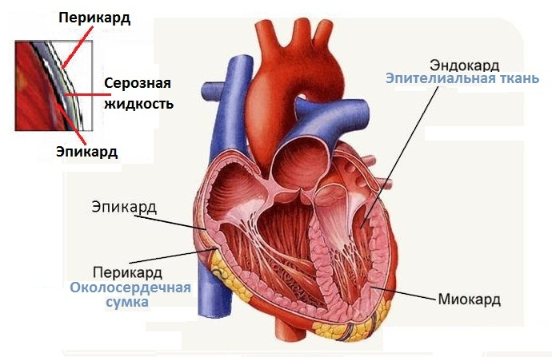

**Рисунок 14 – Общий план строения сердца**

**1. ЭНДОКАРД.** По своему строению и происхождению аналогичен стенке кровеносного сосуда. Состоит из четырех слоев: эндотелиального, субэндотелиального, мышечно-эластического и наружного соединительнотканного.

Эндотелиальный слой лежит на базальной мембране и представлен однослойным плоским эпителием.

Подэндотелиальный слой образован РВНСТ. Эти два слоя являются аналогом внутренней оболочки кровеносного сосуда.

Мышечно-эластический слой образован гладкими миоцитами и сетью эластических волокон, аналог средней оболочки сосуда.

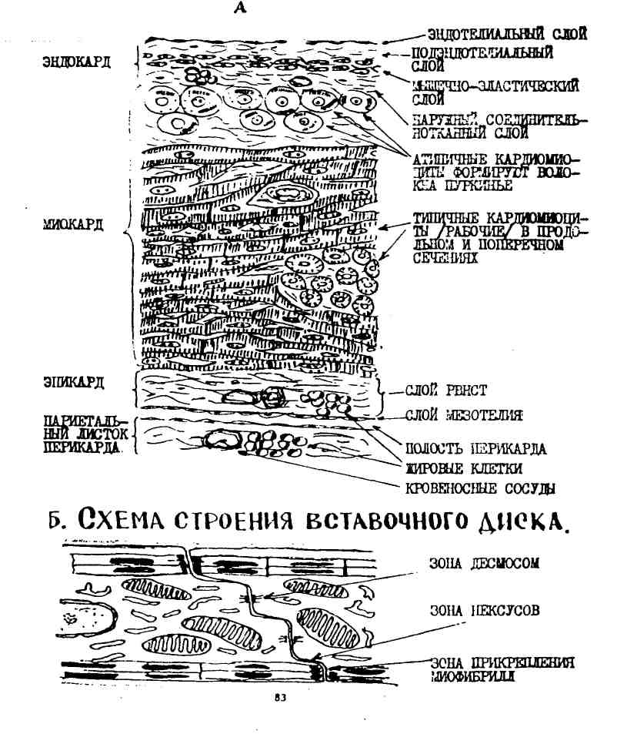

**Рисунок 15 – Клеточное строение стенки сердца**

Наружный соединительнотканный слой образован РВНСТ и является аналогом наружной оболочки сосудов.

Эндокард образует дубликатуры – **клапаны сердца** – плотные пластинки волокнистой соединительной ткани, покрытые эндотелием. Кровеносные сосуды в эндокарде есть только в наружном соединительнотканном слое, поэтому питание его идет в основном путем диффузии веществ из крови.

**2. МИОКАРД**. Образован сердечной мышечной тканью, тканевыми элементами которой являются клетки кардиомиоциты. Это паренхима. Строма представлена прослойками РВНСТ, их в норме мало. Кардиомиоциты делятся на три вида:

1. рабочие или сократительные, типичные;

2. проводящие или атипичные;

3. секреторные.

Основную массу миокарда составляют рабочие кардиомиоциты. Они имеют прямоугольную слабоотростчатую форму. В этих клетках есть такие органеллы, как слабо развитая гранулярная ЭПС, хорошо развитая гладкая ЭПС, называемая саркоплазматической сетью. Она выполняет функцию депо кальция. Много митохондрий. Есть комплекс Гольджи. Ядро лежит в центре клетки (могут быть двуядерные кардиомиоциты), а специальные органеллы сокращения – миофибриллы – по ее периферии. В кардиомиоцитах есть также включения гликогена, липидов, при старении появляются включения пигмента старения липофусцина. Кардиомиоциты соединяются друг с другом при помощи специальных контактов – **вставочных дисков**. При световой микроскопии они выглядят в виде темных полосок, лежащих поперек к длине клетки. При электронной микроскопии вставочный диск имеет зигзагообразный вид и состоит из трех участков: зоны нексусов, зоны десмосом и зоны прикрепления миофибрилл. Два последних контакта выполняют механическую функцию соединения, а в области нексусов мембраны двух кардиомиоцитов очень близко прилежат друг к другу, в этих местах происходит транспорт ионов и передача возбуждения с одного кардиомиоцита на другой. Кардиомиоциты не имеют типичных терминальных цистерн саркоплазматической сети, поэтому триады в них отсутствуют. Однако есть Т-трубочки – инвагинации цитолеммы, по которым возбуждение передается на всю толщину кардиомиоцита. Кардиомиоциты не могут делиться митозом. Регенерация в них может происходить только на внутриклеточном уровне. Исключение составляют предсердные кардиомиоциты, в которых обнаружена способность к митозу, она, однако, принципиальной роли не играет.

Проводящие, или атипичные кардиомиоциты. Их три вида: Р-клетки (пейсмекерные), промежуточные и клетки-волокна пуркинье. Р-клетки образуют синоаурикулярный узел. Отличаются от рабочих кардиомиоцитов тем, что способны к спонтанной деполяризации и образованию электрического импульса. Их мембрана самопроизвольно пропускает ионы натрия в клетку, в результате потенциал покоя снижается. Когда его снижение достигает определенного уровня, клеточная мембрана перестает быть барьером для ионов и быстро деполяризуется. Волна деполяризации передается через нексусы типичным кардиомиоцитам предсердия, которые сокращаются. Кроме того, возбуждение передается на промежуточные атипичные кардиомиоциты предсердно-желудочного узла. Р-клетки имеют меньший размер, чем рабочие кардиомиоциты и содержат меньше миофибрилл. Промежуточные кардиомиоциты предсердно-желудочкового узла содержат больше миофибрилл, чем Р-клетки, но меньше, чем типичные. Друг с другом они связаны при помощи простых контактов и вставочных дисков. Функция промежуточных кардиомиоцитов состоит в передаче возбуждения на рабочие кардиомиоциты, а также на третий вид атипичных кардиомиоцитов – клетки-волокна Пуркинье, из которых построен пучок гиса и волокна Пуркинье. Эти клетки крупнее, чем два предыдущих вида они имеют светлую цитоплазму, богатую гликогеном. В них полностью отсутствуют Т-системы, миофибриллы тонкие, исчерченные, не идут в разных направлениях и поэтому все клетки не выглядят исчерченными. Вставочных дисков нет. Есть только десмосомы и нексусы. Функция клеток-волокон – передача возбуждения от промежуточных атипичных кардиомиоиитов рабочим кардиомиоцитам желудочка.

Секреторные кардиомиоциты. Находятся в предсердиях. В них мало митохондрий, меньше, чем в рабочих, миофибрилл и саркоплазматической сети, хорошо развита гранулярная ЭПС и комплекс Гольджи. В этих кардиомиоцитах есть секреторные гранулы богатые гликопротеидами. Эти гранулы содержат ЧУФ. Он выделяется в кровь тогда, когда в предсердие поступает много крови, то есть при угрозе повышения АД. Выделившись в кровь, этот гормон действует на канальцы почек, препятствуя обратной ресорбции натрия в кровь из первичной мочи. При этом вместе с натрием из организма выделяется вода, и АД падает, то есть гормон регулирует АД. Кроме того, в гранулах секреторных кардиомиоцитов находится вещество, снижающее свертываемость крови.

**ЭПИКАРД.** Наружная оболочка сердца. Является висцеральным листком **ПЕРИКАРДА** – сердечной сумки. Состоит из двух листков: внутренний слой РВНСТ и наружный (мезотелий) – однослойный плоский эпителий.

**Вопросы для самоконтроля**

1. Опишите общее строение и функции сердечно-сосудистой системы. 2. Расскажите о строении эндокарда сердца. 3. Опишите строение миокарда сердца (типичные и атипичные кардиомиоциты). 4. Расскажите о секреторных кардиомиоцитах, а также о строении эпикарда и перикарда сердца.